OPIS PRZEDMIOTU ZAMÓWIENIA
Przedmiotem niniejszego zamówienia jest wykonanie szafy (dostawa i montaż) z drzwiami przesuwnymi zabudowanej w pokoju 15a w Urzędzie Miejskim w Bobolicach.

Uwaga!
Wymiary podane w opisie są orientacyjne. Do realizacji przedmiotu zamówienia należy dokonać pomiarów w naturze samodzielnie.

- Projekt szafy – przybliżone wymiary szafy wys. ok. 2600 mm, szer. ok. 4200 mm, gł. ok. 420 mm
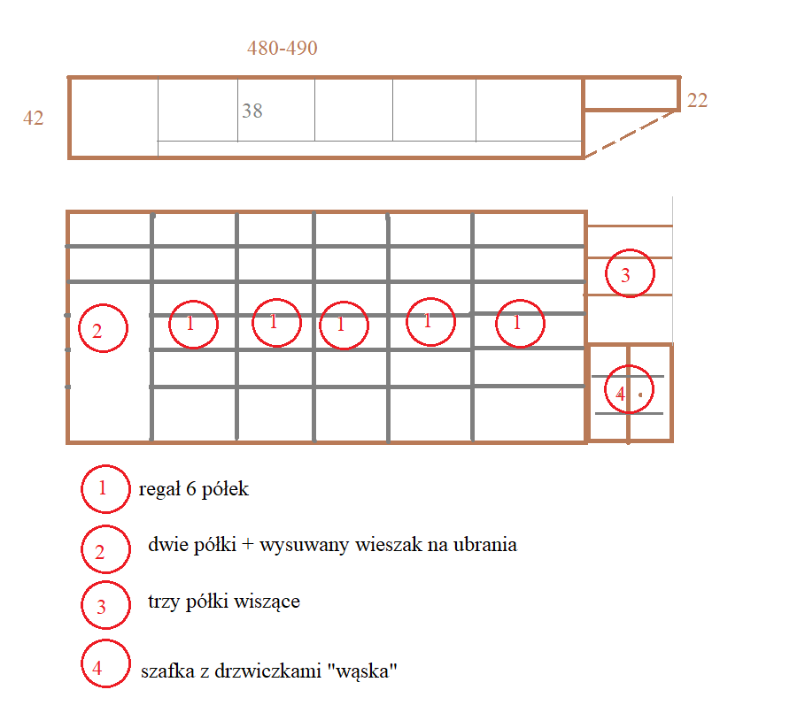
- Materiał.
  - Płyta meblowa laminowana, grubość min. 18 mm.
  - Szerokość półek max. 70 cm.
  - Kolor preferowany drewnopodobny, pasujący do istniejących mebli (do uzgonienia z Zamawiającym).
  - Zakończenie krawędzi płyt powinno być wykończone taśmą o gr. min. 2 mm, przyklejaną na gorąco.
  - System do drzwi przesuwnych.
    - Obciążenie skrzydła drzwi min. 100 kg.
    - Prowadnica w jednym odcinku bez łączeń, wg pomiaru z natury, montaż do stropu i podłogi.
    - Wózki wyposażone w łożyska kulkowe o najwyższej wytrzymałości, które zapewniają bezawaryjną pracę, przesuwanie drzwi o wadze do 120 kg.
    - Nylonowe kółka zapewniają cichą pracę.
    - Profile skrzydła drzwiowego boczny – aluminiowy, anodowany w kolorze do wyboru przez Zamawiającego.
- Zamknięcie szafy.
  - Drzwi szafy zamykane na zamek.
  - Minimum 3 klucze do każdego zamka.
  - Przykładowe zamki spełniające wymogi Zamawiającego:
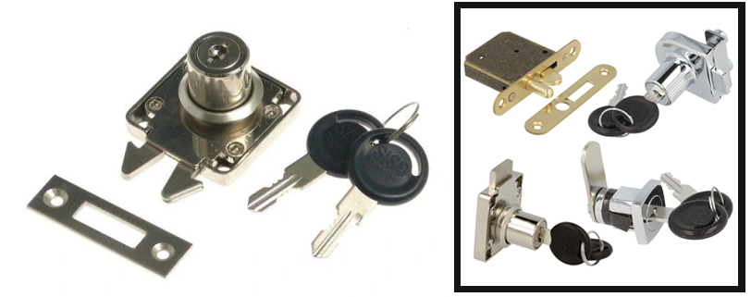

- Zakres zamówienia:
  - Zamawiający wymaga aby:
    - Wszelkie prace odbywały się w godzinach pracy Urzędu, tj. pn - śr 7 - 15, cz 7 - 17,
pt 7 - 13 w dni robocze;
    - Zamawiający nie dopuszcza wykonywania prac w dni wolne od pracy chyba,
że ze względów technologicznych będzie to uzasadnione;
    - Na bieżąco sprzątanie korytarza w urzędzie;
    - Pracownicy Wykonawcy na terenie budynku mają obowiązek przebywa
w ubraniach roboczych,w standardzie ogólnie przyjętym do wykonywania prac budowlano - montażowych;
    - Podczas prowadzenia prac należy bezwzględnie przestrzegać przepisów BHP
i p. poż.
    - Wykonawca zobowiązany jest do wykonania prac tak, aby nie blokować ciągów komunikacyjnych oraz umożliwić ciągłe funkcjonowanie.
    - Wykonawca jest zobowiązany do uzgadniania z Zamawiającym miejsc składowania materiałów.
- Realizacja:
  - Termin realizacji: 15.07.2021 r. – 15.08.2021 r.
  - Gwarancja na wyrób min. 3 lata.
- Odbiór robót:
  - Roboty będą odebrane po zakończeniu wszystkich prac.
  - Zamawiający przystąpi do odbioru robót w terminie do 7 dni od daty zgłoszenia (telefonicznie lub mailowo) ich zakończenia przy udziale Wykonawcy. Zgłoszenia Wykonanawca może dokonać ustnie.
  - Zamawiający sporządzi protokół odbioru robót, który podpisują przedstawiciele stron. Na podstawie protokołu Wykonawca wystawi fakturę VAT. Termin płatności do 14 dni od dnia wystawienia faktury. Należność płatna przelewem po dostarczeniu prawidłowo wystawionej faktury VAT do tut. Urzędu.
  - Wynagrodzenie ryczałtowe.
  - Dane do faktury:
Gmina Bobolice
ul. Ratuszowa 1
76-020 Bobolice
NIP 4990441187

- Wykonawca robót jest odpowiedzialny za:
  - Zabezpieczenie terenu pracy.
  - Ochronę środowiska w czasie wykonywania robót.
  - Ochronę przeciwpożarową.
  - Ochronę własności publicznej i prywatnej.
  - Bezpieczeństwo i higienę pracy.
  - Ochronę i utrzymanie robót.
  - Stosowanie się do prawa i innych przepisów.
  - Wykonawca winien chronić przed uszkodzeniem i kradzieżą wykonane przez siebie roboty i przekazane mu do ich realizacji materiały i urządzenia aż do momentu odbioru końcowego.
  - Wykonawca dokona uzgodnień oraz uzyska wszelkie opinie niezbędne do wykonania kompletnego dzieła i przekazania go do użytkowania.

Złożona oferta winna obejmować wszystkie koszty, np. robót przygotowawczych, materiały użyte do wykonania robót, robociznę, koszty uporządkowania pomieszczeń po remoncie oraz wszelkie inne koszty własne Wykonawcy.

